2007/06/28
新南小情報教育部 尾崎文則
「百マス計算ワークシート」使用法
「百マス計算」のワークシートを作ってみました。加減乗除の問題シートと解答を印刷できます。ご活用いただけると嬉しいです。お気づきの点がありましたらご指摘ください。

- 特徴
  - 一つのExcelブックの中に加減乗除のワークシートを作っているので扱いやすい。
  - 印刷ボタンをクリックすれば、B5版の大きさで問題とその解答を一度に印刷できる。
  - ブックを開く毎に新しい問題が生成されるが、ワークシートを開いたままでもF9キーを押すとその都度、新しい問題に更新することができる。
  - 乗算では、二桁×二桁もできる。（実施前には暗算の仕方、原理を必ず指導しておくこと。いわゆるインド式計算法など）
  - 除算については百問がB5に収まらず、50問のみとなっている。

- 使い方
  - 「百マス計算」Excelファイルをクリックして起動する。
  - タブをクリックして加減乗除のワークシートを選ぶ。
  - ツールバーの印刷ボタンをクリックする。
  - 問題と解答のシートが印刷されるので、問題を人数分印刷する。
  - 5分間実施した後、解答シートで答え合わせをする。（同じ問題は毎日2週間程度続けた方が上達感が持ちやすい。）
  - シート保護の解除パスワードは”pass”
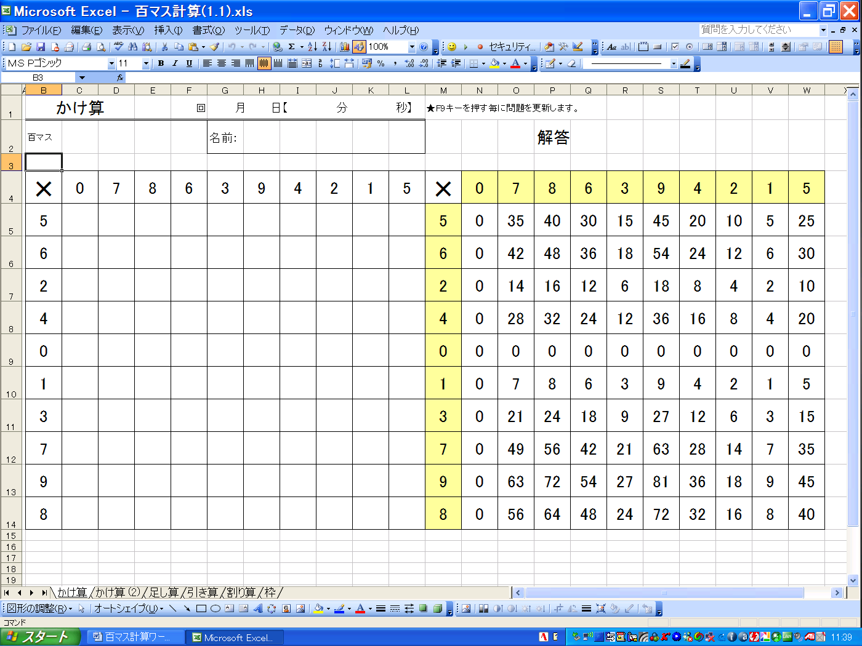
タブ
印刷ボタン
F9はキーボード上部にある。

